Los alumnos que utilicen el motor MySql de la Unco: “http://tecnicaturaweb.uncoma.edu.ar/myadmin/index.php” deberán borrar las tablas de sus bases de datos y modificar el script “talleres.sql” eliminando la sentencia para la creación de la base de datos.

Dada la siguiente BD de un Taller resuelva, mediante el uso del lenguaje SQL, las consultas propuestas.

clientes(DNI, Apellido, Nombre, Telefono, Direccion, Ciudad)
vehiculos(Patente, Marca, Modelo, Anio, DNIDuenio)
tecnicos(Legajo, Apellido, Nombre, Telefono, Direccion)
reparaciones(idReparacion, Patente, LegajoTecnico, Fecha, Importe)
repuestos(Codigo, Descripcion, Stock, Precio)
repuestosreparaciones(idReparacion, Codigo, Cantidad)

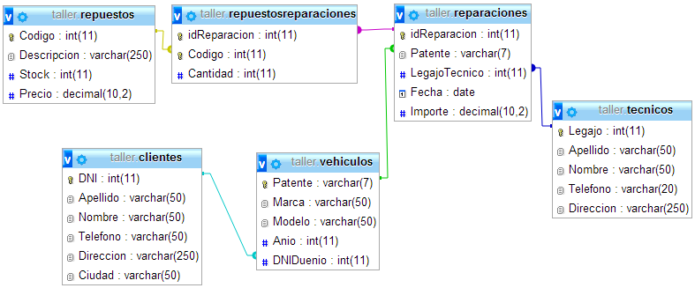
Consignas
- Listar Apellido y Nombre de los técnicos del taller. Ordenar por Apellido.
- Listar los datos de los Clientes que pertenezcan a la ciudad de “Centenario” ó a la ciudad de “Cipolletti”.
- Listar los datos de los vehículos (patente, marca, modelo y año) junto con el dni, Apellido y Nombre de su dueño. Ordenar el listado Año del vehículo y por Marca.
- Listar los datos de los repuestos y la cantidad utilizada en la reparación con clave primaria “13”
- Listar la cantidad de reparaciones realizadas por cada técnico. Se debe mostrar Apellido del técnico y cantidad de reparaciones que realizó. (Usar Alias de tablas y de columnas).
- Mostrar la suma de los importes de las reparaciones realizadas por el técnico de legajo “3214”. (Usar Alias de Columna)
- Liste los datos de las reparaciones realizadas a los vehículos cuya patente comience con “I” (i mayúscula) junto con la descripción de los repuestos que se utilizaron. (utilizar LIKE) (Usar Alias de tablas y de columnas).
- Actualizar el teléfono del cliente con DNI “26810320” a “299-15485214”.
- Actualizar stock a “10” y precio a “51.20” del repuesto de código “65433”.
- Eliminar el repuesto de código “6465”.
- Inserte un nuevo Cliente (3025987,’Morales’,’Mario’,’248-1546325’,’Sarmiento 1458’,’Neuquén’), e inserte su vehiculo (‘DSE-957’,’Chevrolet’,’Corsa Classic’,’2011’).

